Násobení

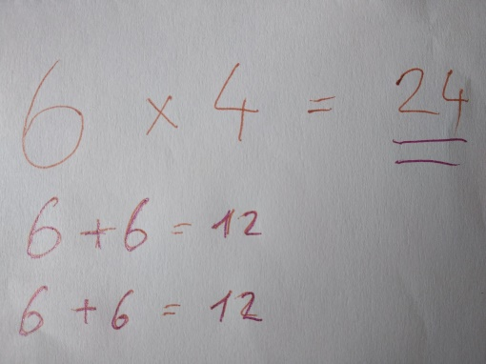
Obrázek 31 - př. 6 × 4
Při násobení je nám jedno, zda násobíme (6 $×$ 4 nebo 4 $×$ 6) postup je dán našim výběrem. Příklad (6 $×$ 4) nám říká, číslo šest je tam čtyřikrát.

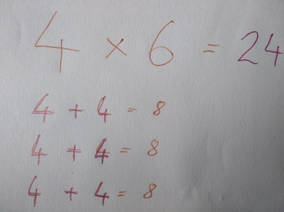
Obrázek 32 - př. 4 × 6
Čtyřka je tam šestkrát. Žáci si mohou vybrat dle svých sčítacích schopností.

